ESTADO DO RIO GRANDE DO NORTE
CÂMARA MUNICIPAL DE SÃO JOÃO DO SABUGI

INDICAÇÃO Nº. 075/2018.

Senhor Presidente, apresento a V. Ex., nos termos do art.160 e 161 do Regimento Interno, ouvido o Plenário desta Casa, a presente Indicação, a ser encaminhada ao Poder Executivo Municipal, solicitando que seja feita a iluminação no trecho entre o Bairro Belo Horizonte e Dary Dantas, bem domo a iluminação do lado norte do Bairro Dary Dantas.

JUSTIFICATIVA EM PLENÁRIO

Sala das Sessões, em 24 de abril de 2018.

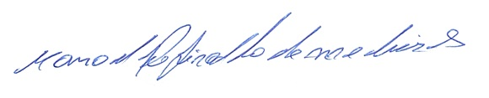
MANOEL REGINALDO DE MEDEIROS
VEREADOR-AUTOR

